长水发〔2021〕206号

重庆市长寿区水利局
关于龙溪河（长寿段）环境综合整治与
生态修复亚行贷款项目龙溪河支流（蓝家河段）环境综合整治项目洪水影响评价报告的批复

重庆市长寿区城乡统筹开发有限公司：
你司关于龙溪河（长寿段）环境综合整治与生态修复亚行贷款项目龙溪河支流（蓝家河段）环境综合整治项目洪水影响评价报告审批申请已收悉，我局组织专家对《龙溪河（长寿段）环境综合整治与生态修复亚行贷款项目龙溪河支流（蓝家河段）环境综合整治项目洪水影响评价报告》（送审稿）进行了审查。根据河道管理有关法律法规和专家评审意见，现批复如下：

一、同意龙溪河（长寿段）环境综合整治与生态修复亚行贷款项目龙溪河支流（蓝家河段）环境综合整治项目洪水影响评价报告的结论
（一）工程河段属蓝家河，工程河段邻封场镇段采用20年一遇洪水评价标准，其他河段采用10年一遇洪水评价标准。蓝家河段治理起点至蓝家桥段工程河段采用10年一遇洪水评价标准；蓝家河段蓝家桥至治理终点段工程河段采用20年一遇洪水评价标准。新建蓝家河钢坝采用20年一遇洪水评价标准，改建蓝家桥采用25年一遇洪水评价标准。
（二）蓝家河段治理设施主要由护岸工程、改建公路桥、新建拦河坝组成。蓝家河治理河段位于邻封场镇，起于上硐新村公路桥，止于汝但路公路桥，河道中心线长度1744.54m。涉河建筑物布置如下：
1. 防洪护岸工程
左岸堤线长1727.38m，其中新建堤防护岸1261.86m，不治理段465.52m；右岸堤线长1720.90m，其中新建堤防护岸1042.00m，不治理段678.80m，河道清淤1744.54m。主要采取 “格宾挡墙+雷诺护坡”型式。
2. 挡水建筑物
新建蓝家河钢坝正常蓄水位为267.30m，坝轴线长为19.0m，溢流净宽13.0m。
3. 交通工程
改建蓝家桥，河道中心线桩号BK0+377.07m处，桥梁为2×13m普通钢筋砼连续现浇实心板桥，全长32m。

涉河建筑物控制坐标
（一）左岸堤脚线控制点坐标表
编号 | 桩号 | 坐标值
编号 | 桩号 | X（m） | Y（m）
LI | L0+000.00 | 3308926.377 | 424093.329
L2 | L0+034.58 | 3308893.647 | 424082.159
L3 | L0+056.65 | 3308872.427 | 424084.549
L4 | L0+072.25 | 3308859.157 | 424092.759
L5 | L0+099.84 | 3308842.317 | 424113.919
L6 | L0+153.22 | 3308825.167 | 424164.459
L7 | L0+166.10 | 3308815.247 | 424171.239
L8 | L0+182.34 | 3308799.027 | 424170.509
L9 | L0+204.03 | 3308779.577 | 424178.479
LIO | L0+234.43 | 3308758.897 | 424200.769
Lil | L0+239.46 | 3308755.057 | 424203.989
L12 | L0+269.84 | 3308729.497 | 424220.419
LI 3 | L0+278.51 | 3308722.697 | 424225.779
L14 | L0+296.21 | 3308709.927 | 424238.019
L15 | L0+308.78 | 3308700.197 | 424245.969
L16 | L0+328.90 | 3308683.667 | 424257.449
L17 | L0+344.29 | 3308670.707 | 424265.729
L18 | L0+395.20 | 3308626.777 | 424291.459
L19 | L0+402.02 | 3308621.827 | 424296.159
L20 | L0+407.55 | 3308617.667 | 424299.809
L21 | L0+417.80 | 3308617.077 | 424308.999
L22 | L0+424.18 | 3308621.297 | 424313.779
L23 | L0+441.44 | 3308627.557 | 424329.499
L24 | L0+460.24 | 3308628.187 | 424348.299
L25 | L0+483.77 | 3308612.007 | 424359.939
L26 | L0+486.31 | 3308609.627 | 424359.059
L27 | L0+514.98 | 3308581.177 | 424362.609
L28 | L0+523.67 | 3308572.777 | 424364.819
L29 | L0+602.25 | 3308494.267 | 424368.189
L30 | L0+621.46 | 3308476.237 | 424374.109
L31 | L0+628.18 | 3308470.657 | 424377.859
L32 | L0+640.30 | 3308466.507 | 424388.459
L33 | L0+641.19 | 3308466.767 | 424389.309
L34 | L0+648.21 | 3308468.937 | 424395.989
L35 | L0+660.07 | 3308475.097 | 424405.989
L36 | L0+671.34 | 3308483.097 | 424413.929
L37 | L0+682.58 | 3308491.977 | 424420.769
L38 | L0+779.55 | 3308575.557 | 424469.939
L39 | L0+799.16 | 3308579.407 | 424487.009
L40 | L0+801.63 | 3308578.027 | 424489.059
L41 | L0+802.96 | 3308577.157 | 424490.069
L42 | L0+809.98 | 3308571.077 | 424493.269
L43 | L0+814.42 | 3308566.677 | 424493.869
L44 | L0+821.94 | 3308560.687 | 424498.129
L45 | L0+841.41 | 3308550.077 | 424514.439
L46 | L0+849.64 | 3308544.307 | 424520.239
L47 | L0+863.11 | 3308533.067 | 424527.649
L48 | L0+871.16 | 3308526.007 | 424531.519
L49 | L0+887.06 | 3308511.507 | 424538.019
L50 | L0+905.50 | 3308494.527 | 424534.699
L51 | L0+918.43 | 3308485.597 | 424525.349
L52 | L0+926.63 | 3308480.447 | 424518.989
L53 | L0+967.20 | 3308457.577 | 424485.469
L54 | L0+975.79 | 3308452.147 | 424478.829
L55 | L0+985.20 | 3308445.597 | 424472.069
L56 | Ll+001.13 | 3308430.947 | 424468.029
L57 | Ll+005.10 | 3308427.107 | 424469.059
L58 | Ll+023.21 | 3308418.457 | 424483.039
L59 | Ll+026.76 | 3308419.167 | 424486.519
L60 | Ll+035.96 | 3308422.977 | 424494.809
L61 | Ll+072.01 | 3308445.097 | 424523.269
L62 | Ll+082.27 | 3308449.087 | 424532.599
L63 | Ll+097.80 | 3308451.367 | 424547.959
L64 | Ll+120.46 | 3308437.467 | 424561.549
L65 | Ll+132.84 | 3308425.267 | 424559.459
L66 | Ll+146.60 | 3308412.277 | 424555.099
L67 | Ll+159.96 | 3308400.397 | 424548.979
L68 | Ll+167.54 | 3308393.987 | 424544.959
L69 | Ll+175.66 | 3308387.497 | 424540.079
L70 | Ll+190.19 | 3308374.677 | 424533.359
L71 | Ll+221,34 | 3308345.127 | 424523.509
L72 | Ll+244.74 | 3308322.057 | 424520.579
L73 | Ll+251.36 | 3308315.457 | 424521.029
L74 | Ll+272.13 | 3308299.767 | 424532.839
L75 | Ll+303.01 | 3308291.187 | 424562.499
L76 | Ll+322,24 | 3308289.887 | 424581.539
L77 | Ll+329.29 | 3308290.907 | 424588.519
L78 | Ll+373.94 | 3308316.557 | 424622.839
L79 | Ll+391.04 | 3308332.067 | 424630.009
L80 | Ll+397.80 | 3308338.477 | 424632.139
L81 | Ll+405.82 | 3308346.327 | 424633.789
L82 | Ll+425.30 | 3308364.137 | 424641.379
L83 | Ll+431.13 | 3308368.957 | 424644.649
L84 | Ll+461.43 | 3308379.187 | 424671.219
L85 | Ll+488.79 | 3308372.737 | 424697.819
L86 | Ll+507.07 | 3308378.957 | 424713.809
L87 | Ll+512.79 | 3308383.717 | 424716.999
L88 | Ll+532.38 | 3308389.567 | 424734.269
L89 | Ll+535.54 | 3308388.557 | 424737.259
L90 | Ll+553.48 | 3308375.087 | 424747.439
L91 | Ll+563.40 | 3308365.177 | 424747.919
L92 | Ll+569.22 | 3308359.357 | 424747.869
L93 | Ll+583.33 | 3308345.277 | 424746.909
L94 | Ll+592.99 | 3308335.687 | 424745.789
L95 | Ll+661.99 | 3308267.617 | 424734.509
L96 | Ll+711.81 | 3308224.047 | 424712.069
L97 | Ll+719.94 | 3308218.297 | 424706.319
L98 | Ll+727.38 | 3308212.447 | 424701.749
（二）右岸堤脚线控制点坐标表
编号 | 桩号 | 坐标值
编号 | 桩号 | X（m） | Y（m）
R1 | R0+000.00 | 3308929.417 | 424086.129
R2 | R0+003.18 | 3308926.577 | 424084.699
R3 | R0+020.26 | 3308910.427 | 424079.299
R4 | R0+049.75 | 3308881.427 | 424073.999
R5 | R0+062.67 | 3308869.297 | 424077.099
R6 | R0+090.57 | 3308847.597 | 424094.659
R7 | R0+103.49 | 3308839.317 | 424104.379
R8 | R0+118.36 | 3308832.637 | 424117.669
R9 | R0+127.55 | 3308829.287 | 424126.209
R10 | R0+157.16 | 3308821.057 | 424154.659
R11 | R0+163.83 | 3308816.027 | 424158.259
R12 | R0+173.05 | 3308806.827 | 424157.849
R13 | R0+177.68 | 3308802.237 | 424158.349
R14 | R0+190.60 | 3308789.757 | 424161.719
R15 | R0+199.17 | 3308782.557 | 424166.139
R16 | R0+233.55 | 3308759.477 | 424191.619
R17 | R0+256.05 | 3308740.907 | 424203.909
R18 | R0+262.04 | 3308735.247 | 424205.879
R19 | R0+273.09 | 3308725.557 | 424211.089
R20 | R0+288.73 | 3308713.117 | 424220.559
R21 | R0+305.72 | 3308698.787 | 424229.649
R22 | R0+409.06 | 3308607.157 | 424277.439
R23 | R0+436.03 | 3308598.967 | 424300.549
R24 | R0+470.14 | 3308612.517 | 424331.849
R25 | R0+480.44 | 3308608.567 | 424340.029
R26 | R0+524.16 | 3308566.357 | 424351.399
R27 | R0+537.67 | 3308553.077 | 424353.789
R28 | R0+594.60 | 3308496.387 | 424359.029
R29 | R0+601.16 | 3308490.187 | 424361.009
R30 | R0+624.83 | 3308469.747 | 424372.959
R31 | R0+659.89 | 3308464.687 | 424403.279
R32 | R0+670.61 | 3308471.687 | 424411.399
R33 | R0+702.55 | 3308496.007 | 424431.889
R34 | R0+739.87 | 3308528.007 | 424451.089
R35 | R0+750.67 | 3308537.417 | 424456.399
R36 | R0+787.76 | 3308570.327 | 424473.509
R37 | R0+797.95 | 3308570.937 | 424481.999
R38 | R0+811.66 | 3308559.817 | 424490.009
R39 | R0+822.58 | 3308552.597 | 424498.079
R40 | R0+834.18 | 3308546.927 | 424508.209
R41 | R0+842.25 | 3308541.927 | 424514.489
R42 | R0+854.24 | 3308533.057 | 424522.549
R43 | R0+866.32 | 3308522.267 | 424527.569
R44 | R0+886.78 | 3308501.987 | 424530.289
R45 | R0+891.22 | 3308497.897 | 424528.979
R46 | R0+925.98 | 3308475.537 | 424502.469
R47 | R0+952.75 | 3308460.757 | 424480.149
R48 | R0+961.90 | 3308455.037 | 424473.019
R49 | R0+973.91 | 3308446.687 | 424464.379
R50 | R0+989.27 | 3308432.557 | 424460.709
R51 | R1+005.37 | 3308417.147 | 424465.389
R52 | R1+030.33 | 3308409.727 | 424485.619
R53 | R1+081.34 | 3308437.367 | 424528.499
R54 | R1+094.80 | 3308442.877 | 424540.729
R55 | R1+099.12 | 3308444.037 | 424544.879
R56 | R1+103.28 | 3308442.467 | 424548.379
R57 | R1+107.93 | 3308438.297 | 424550.429
R58 | R1+115.93 | 3308430.607 | 424552.439
R59 | R1+119.02 | 3308427.517 | 424552.609
R60 | R1+129.95 | 3308416.977 | 424550.279
R61 | R1+141.37 | 3308406.907 | 424544.899
R62 | R1+150.36 | 3308399.397 | 424539.979
R63 | R1+158.85 | 3308392.747 | 424534.699
R64 | R1+175.66 | 3308378.087 | 424526.639
R65 | R1+212.83 | 3308342.977 | 424514.439
R66 | R1+245.28 | 3308311.097 | 424514.119
R67 | R1+252.87 | 3308303.877 | 424516.469
R68 | R1+258.63 | 3308299.197 | 424519.689
R69 | R1+265.50 | 3308294.877 | 424525.029
R70 | R1+271.15 | 3308292.217 | 424529.979
R71 | R1+294.02 | 3308285.387 | 424551.799
R72 | R1+300.70 | 3308283.817 | 424558.289
R73 | R1+308.11 | 3308282.567 | 424565.589
R74 | R1+322.59 | 3308282.197 | 424580.029
R75 | R1+333.43 | 3308283.497 | 424590.779
R76 | R1+352.60 | 3308289.327 | 424608.919
R77 | R1+355.94 | 3308290.937 | 424611.839
R78 | R1+372.65 | 3308302.557 | 424623.549
R79 | R1+388.19 | 3308316.117 | 424631.149
R80 | R1+414.60 | 3308340.587 | 424640.879
R81 | R1+426.26 | 3308351.897 | 424643.729
R82 | R1+443,72 | 3308367.087 | 424647.129
R83 | R1+447.36 | 3308369.767 | 424654.419
R84 | R1+453.38 | 3308372.737 | 424659.549
R85 | R1+456.68 | 3308373.467 | 424662.769
R86 | R1+468.07 | 3308372.787 | 424673.979
R87 | R1+485.05 | 3308367.037 | 424685.779
R88 | R1+489.03 | 3308366.067 | 424693.819
R89 | R1+504.44 | 3308363.827 | 424709.059
R90 | R1+512.15 | 3308366.267 | 424716.059
R91 | R1+518.15 | 3308370.647 | 424720.159
R92 | R1+524.49 | 3308376.047 | 424723.409
R93 | R1+527.82 | 3308379.187 | 424724.489
R94 | R1+535.38 | 3308382.387 | 424730.549
R95 | R1+538.51 | 3308381.547 | 424733.569
R96 | R1+549.87 | 3308373.557 | 424740.769
R97 | R1+553.06 | 3308370.407 | 424741.289
R98 | R1+573.30 | 3308350.377 | 424740.079
R99 | R1+593.65 | 3308330.847 | 424734.359
R100 | R1+602.25 | 3308322.417 | 424732.739
R101 | R1+654.65 | 3308270.237 | 424727.829
R102 | R1+695.86 | 3308233.637 | 424710.709
R103 | R1+710.71 | 3308223.087 | 424700.259
R104 | R1+720.80 | 3308215.187 | 424694.019

（三）蓝家河钢闸坝坐标表
编号 | 坐标值（m）
编号 | X | Y
A | 3308626.8 | 420710.39
B | 3308626.22 | 420723.37
Cl | 3308628.82 | 420723.49
C2 | 3308638.31 | 420716.69
D1 | 3308629.4 | 420710.50
D2 | 3308634.2 | 420706.89
E1 | 3308619.83 | 420723.09
E2 | 3308615.43 | 420722.89
F1 | 3308620.41 | 420710.10
F2 | 3308616.01 | 420709.90

（四）蓝家桥控制点坐标表
编号 | 控制点坐标 |  | 编号 | 控制点坐标 |  | 备注
编号 | X | Y | 编号 | X | Y
A1-1 | 3308445.749 | 420841.2 | A1-2 | 3308442.57 | 420843.271 | 左边墩中心点
A2-1 | 3308438.951 | 420830.4 | A2-2 | 3308435.52 | 420832.766 | 中墩中心点
A3-1 | 3308431.875 | 420820 | A3-2 | 3308428.69 | 420822.0551 | 右边墩中心点
注：项目控制点采用2000国家大地坐标系。

二、有关要求
（一）你司应严格按照批复的内容和要求实施，自觉接受我局的监督管理。
（二）你司应充分重视河道保护工作，严禁向河道内倾倒弃土弃渣，并及时清除河道管理范围内的施工临时设施，保障河道行洪通畅。
（三）工程开工前，项目业主应将施工安排报送我局备案。我局将对涉河建设项目在施工过程中和竣工后的界线坐标、规模尺寸、高程、边坡等实施情况进行全面复核。
（四）加强施工期的管理，督促施工单位编制工程度汛方案及措施，并报项目业主及主管部门备案。
（五）工程施工完毕，业主及时向区水利局提交竣工验收鉴定书，竣工验收时，应邀请我局参加。
（六）本批复有效期为三年，自签发之日起计算。期满后，若该工程未开工建设，本批复自行失效；若需延续有效期，应在有效期届满三十日前提出延续申请。工程建设过程中涉河建设方案有较大变更的，也应按规定重新办理审批手续。

附件：龙溪河（长寿段）环境综合整治与生态修复亚行贷款项目龙溪河支流（蓝家河段）环境综合整治项目洪水影响评价报告专家评审意见

重庆市长寿区水利局
2021年9月22日

附件
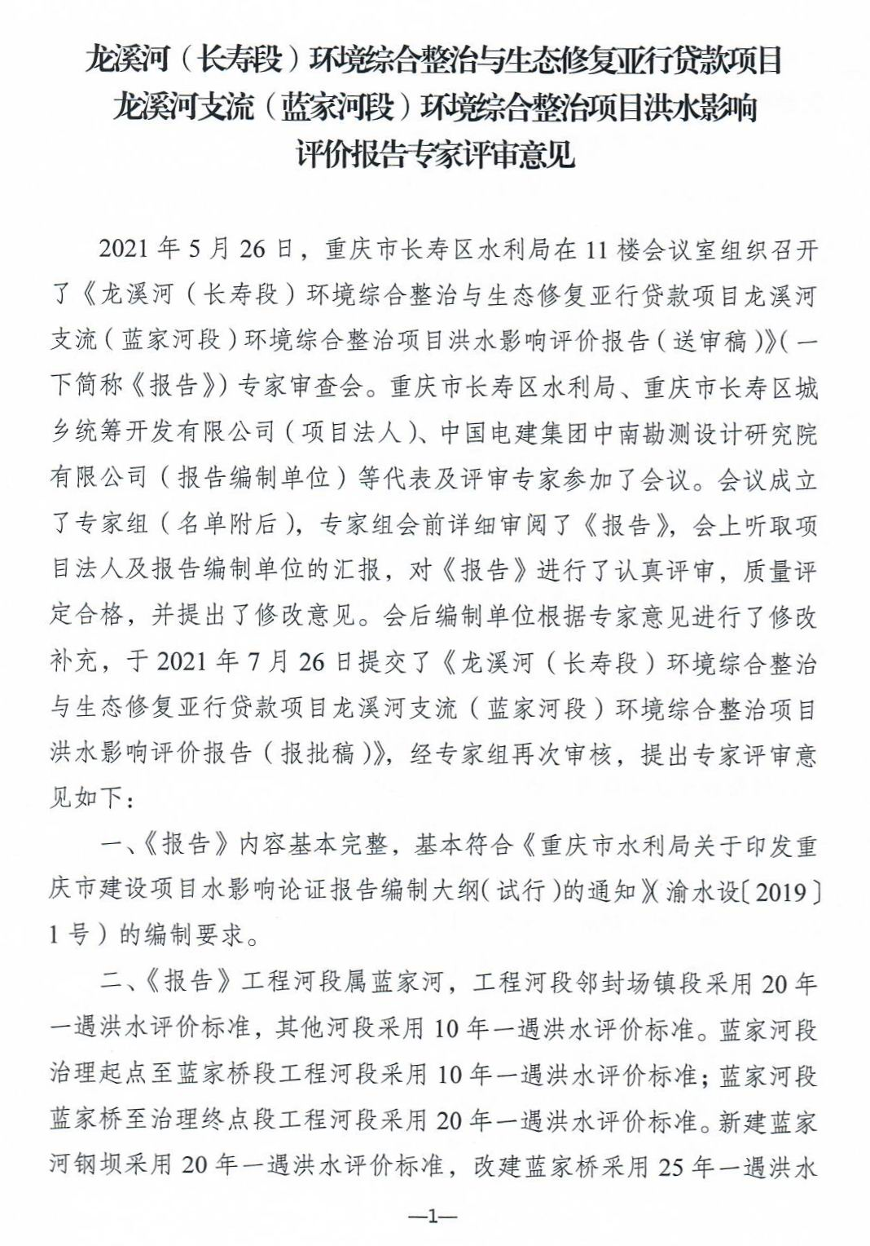

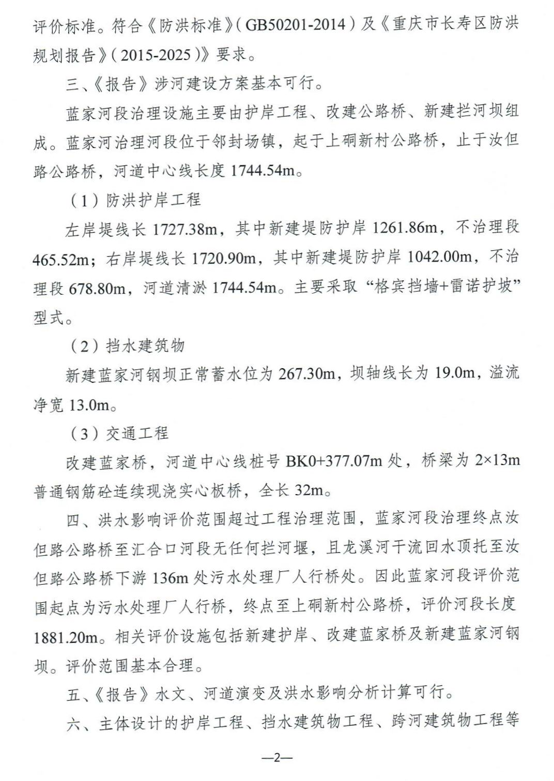
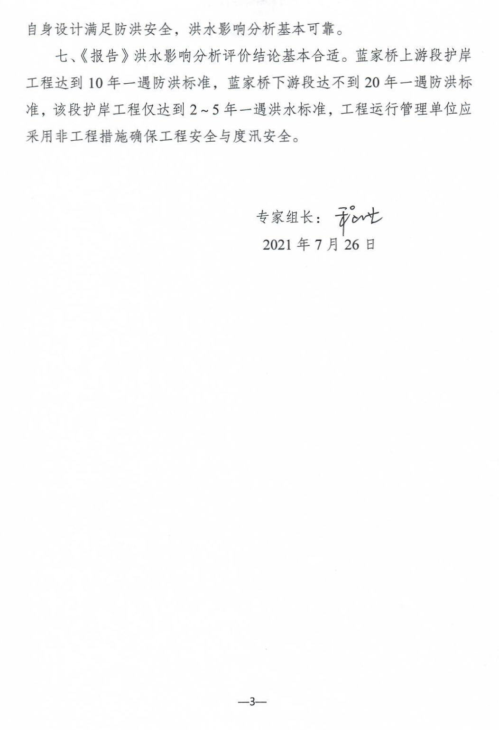

重庆市长寿区水利局办公室 2021年9月22日印发

